Источник: сайт Бессмертный полк Саратова и Саратовской области
http://saratov-geroi.ru/stats_prosm_full.php?ist=2&ids=2290&stro=2

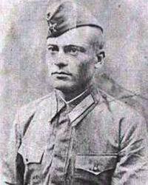
Бутряшкин Петр Яковлевич , 09.10.2015
Автор(ы): Коблякова Татьяна Витальевна – учитель математики, Коробов Алексей, Пустяков Максим, Шашков Андрей - 5 класс МОУ ООШ с. Большая Таволожка Пугачевского района Саратовской области

1916-31.12.1943
Родился с.Большая Таволожка Пугачевского района Саратовской области

родился в 1916 году в с.Большая Таволожка Ругачевского р-на * Саратовской области. До войны окончил 6 классов, работал в колхозе. В 1941 год ушел воевать. К счастью сохранилось 2 письма с фронта написанные Петром Яковлевичем своей сестре Чулюкиной Антонине Яковлевне. В письмах он рассказывает с какими зверствами фашистов пришлось столкнуться. Отбивали село от фашистов, отступая фашисты сожгли село вместе с жителями, загнали в сарай стариков, женщин, детей и подожгли. Насчитали 119 обгоревших трупов. В письме Петр Яковлевич пишет: «…и скоро настанет этот долгожданный час, когда скажут не только советские люди, но и весь мир, что враг разбит, опасность миновала, конец войны. Победа за нами! И тогда только мы, кто останется жив, можем спокойно ехать домой…».

На фронте Петр встретил свою любовь медсестру Валентину женился. Надеялся, что после войны привезет свою жену в село. Но, к сожалению 31 декабря 1943 года старшина 673 артиллерийского полка погиб в бою. Похоронен в Латвии, в Тукулекском р-не, п/о Лестене (ныне х.Рунди, Митав, р-н).

Его жена, Валентина Петровна, вернувшись с фронта на родину в Омскую область родила дочь в 1944 году. После войны она приезжала в Большую Таволожку встретиться с родными Петра Яковлевича. Сестра Антонина Яковлевна 2 раза была в Латвии на месте захоронения брата, чтобы поклониться за подвиг всех братьев: Тимофея, Константина и Петра.

* Ошибка. Писать нужно не Ругачёвского р-на, а Пугачёвского р-на. Бутряшкин Пётр Яковлевич родился в 1916 году, в с. Большая Таволожка Пугачёвского р-на Саратовской области.

Источник: сайт ОБД «Мемориал»
https://obd-memorial.ru/html/search.htm?entity=001111111111111&entities=32,9,18,26,25,24,28,27,23,34,22,20,21,19&fulltext=%D0%91%D1%83%D1%82%D1%80%D1%8F%D1%88%D0%BA%D0%B8%D0%BD%20%D0%9F%D0%B5%D1%82%D1%80%20%D0%AF%D0%BA%D0%BE%D0%B2%D0%BB%D0%B5%D0%B2%D0%B8%D1%87
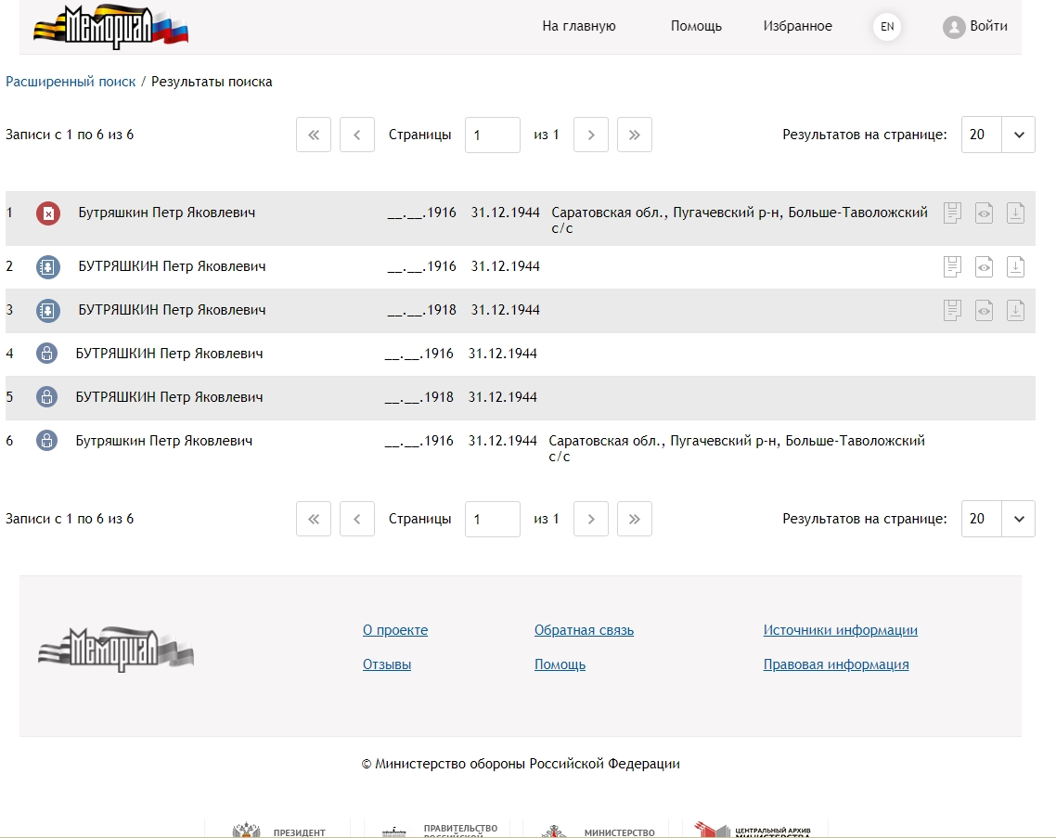

Источник: сайт ОБД «Мемориал»
https://obd-memorial.ru/html/info.htm?id=4214145
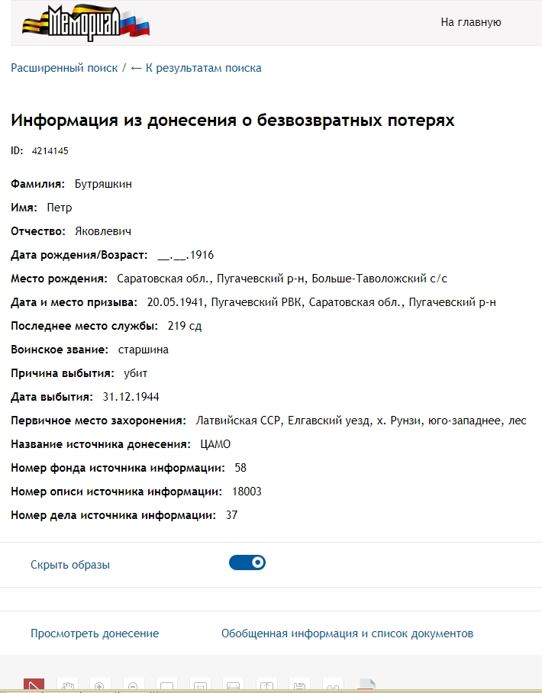

Источник: сайт ОБД «Мемориал»
https://obd-memorial.ru/html/info.htm?id=4214145
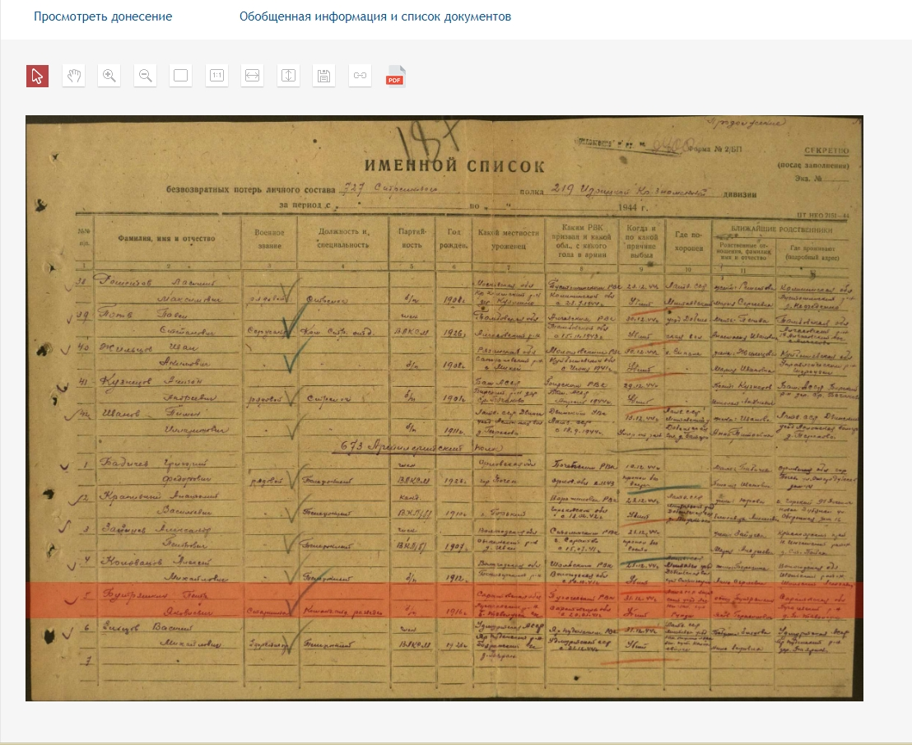

Источник: сайт ОБД «Мемориал»
https://obd-memorial.ru/html/info.htm?id=4214145
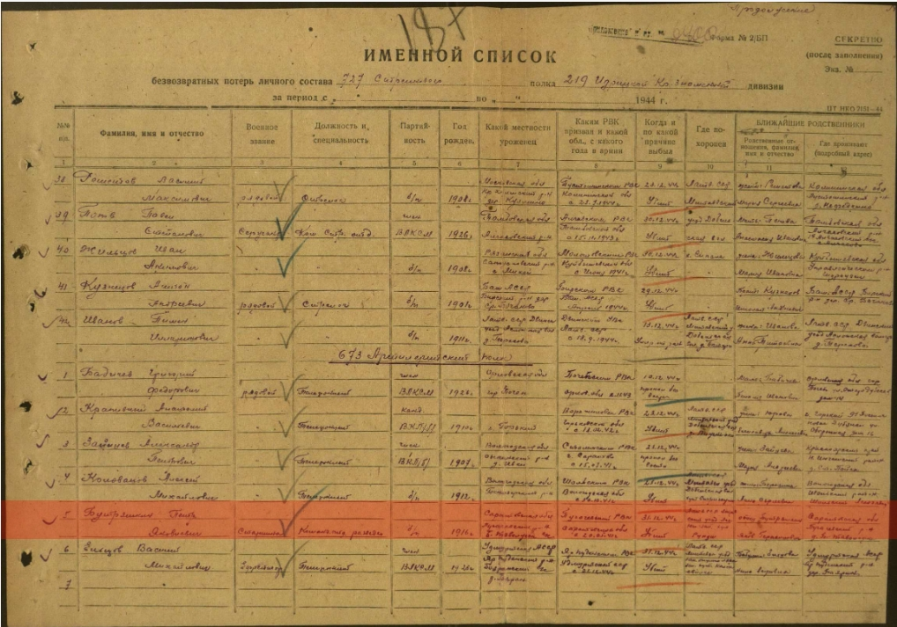

Источник: сайт ОБД «Мемориал»
https://obd-memorial.ru/html/info.htm?id=406277869
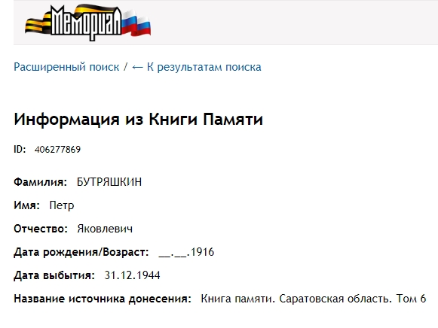

Источник: сайт ОБД «Мемориал»
https://obd-memorial.ru/html/info.htm?id=406277869
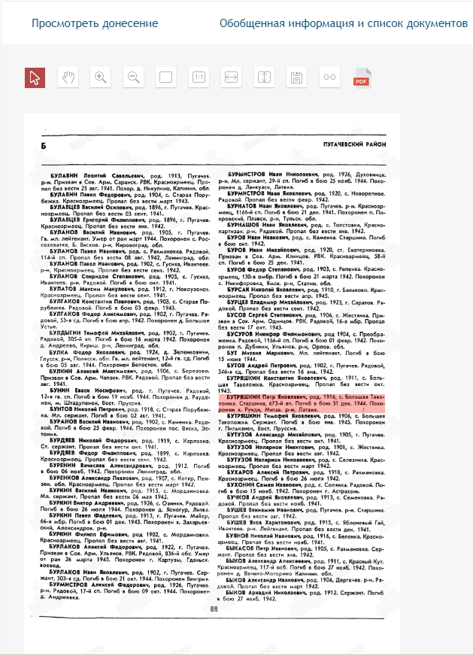

Источник: сайт ОБД «Мемориал»
https://obd-memorial.ru/html/info.htm?id=406863537
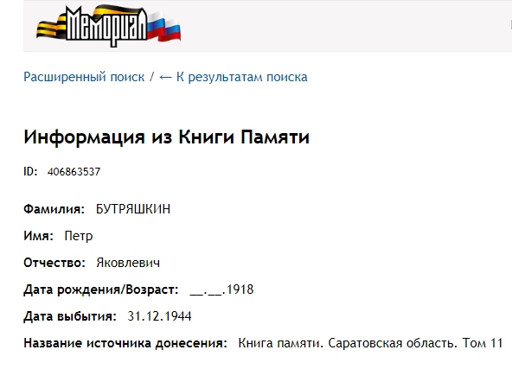

Источник: сайт ОБД «Мемориал»
https://obd-memorial.ru/html/info.htm?id=406863537
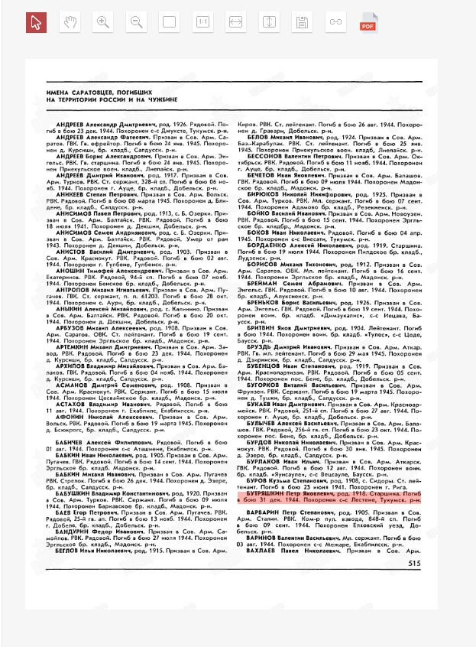

Источник: сайт ОБД «Мемориал»
https://obd-memorial.ru/html/info.htm?id=406863537
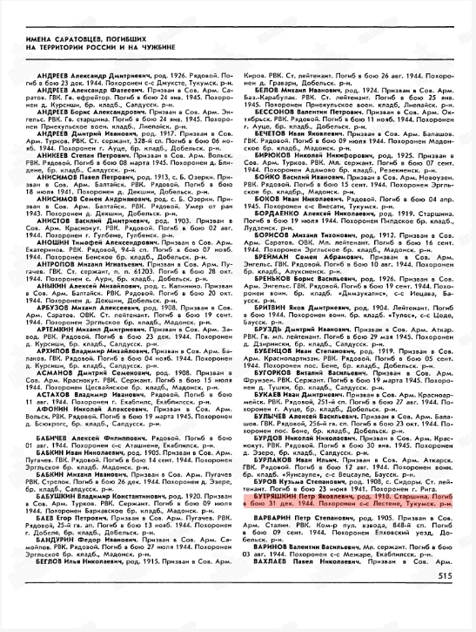

Источник: сайт ОБД «Мемориал»
https://obd-memorial.ru/html/info.htm?id=456277869
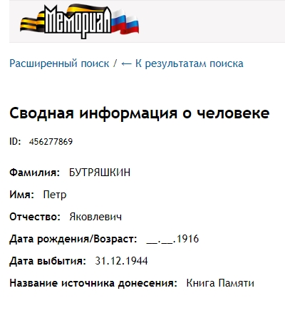

Источник: сайт ОБД «Мемориал»
https://obd-memorial.ru/html/info.htm?id=456277869
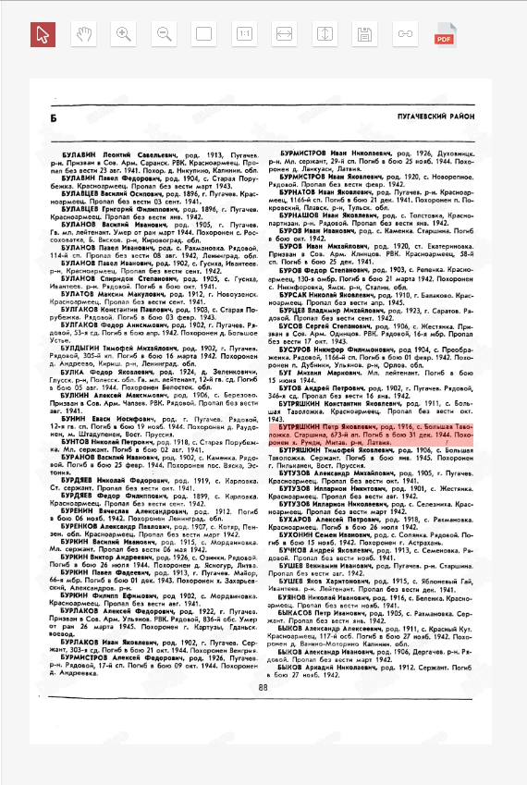

Источник: сайт ОБД «Мемориал»
https://obd-memorial.ru/html/info.htm?id=406277869
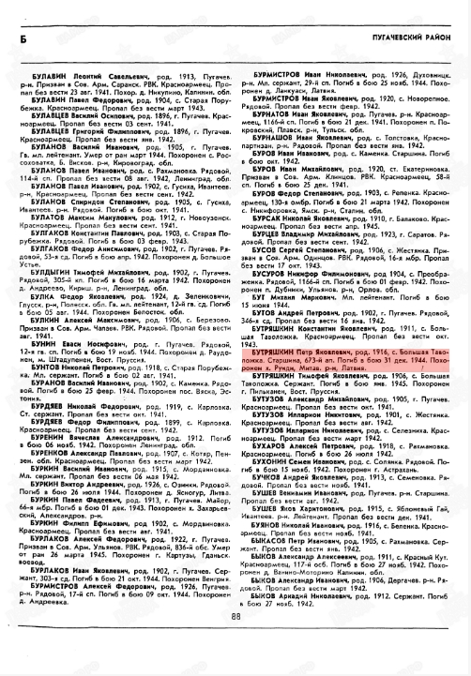

Источник: сайт ОБД №Мемориал»
https://obd-memorial.ru/html/info.htm?id=456863537
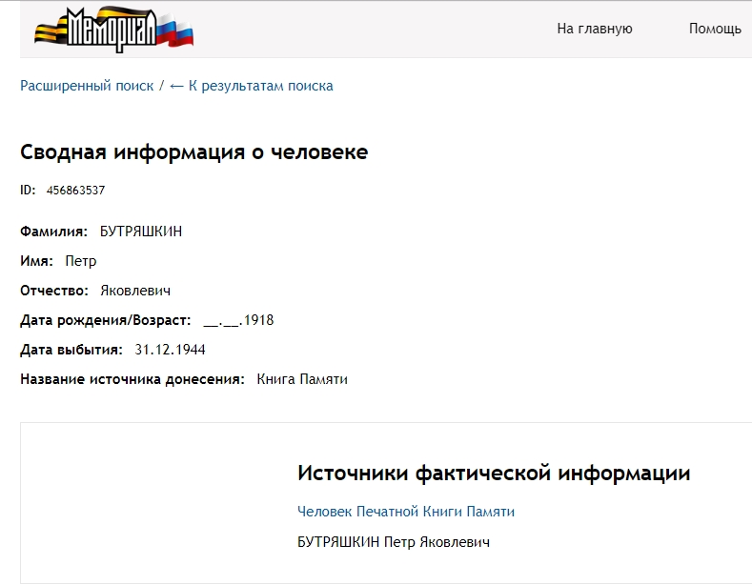

Источник: сайт ОБД «Мемориал»
https://obd-memorial.ru/html/info.htm?id=406863537
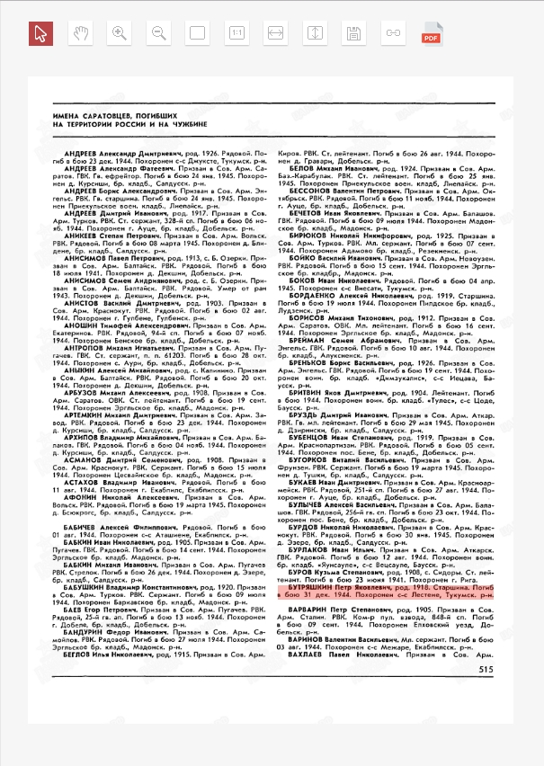

Источник: сайт ОБД «Мемориал»
https://obd-memorial.ru/html/info.htm?id=406863537
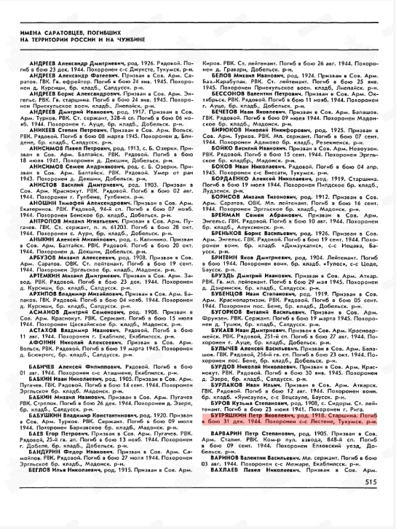

Источник: сайт ОБД «Мемориал»
https://obd-memorial.ru/html/info.htm?id=504214145
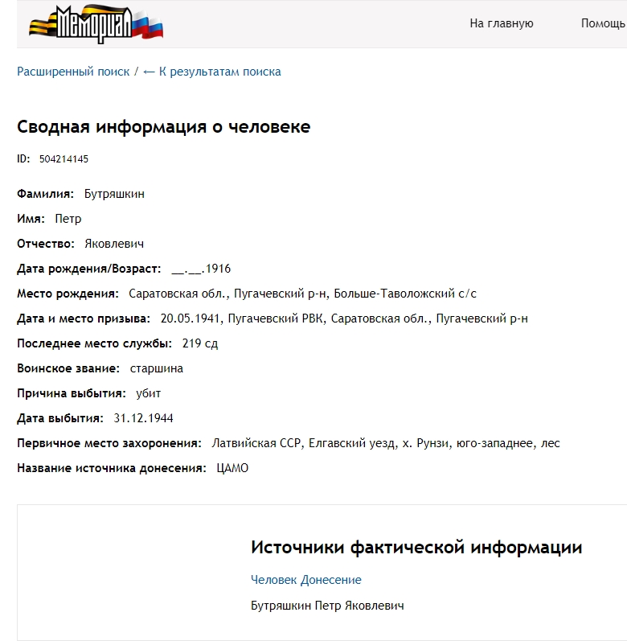

Источник: сайт ОБД «Мемориал»
https://obd-memorial.ru/html/info.htm?id=4214145
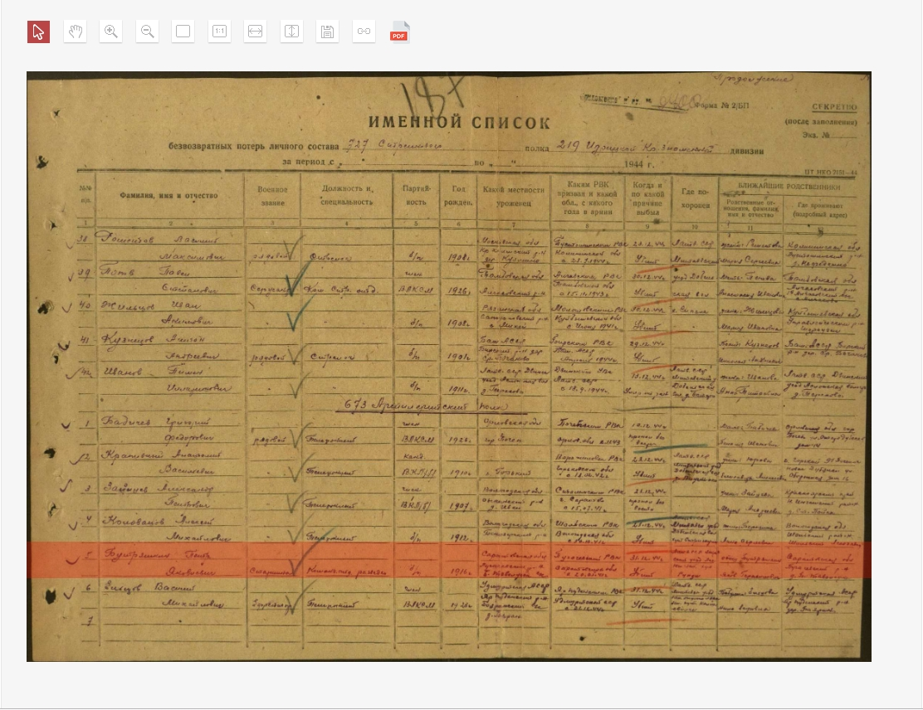

Источник: сайт ОБД «Мемориал»
https://obd-memorial.ru/html/info.htm?id=4214145
